Дата: 21.10.2022 Клас: 7-A

Предмет: Англійська мова

Тема: Домашні обов’язки.

Мета: формувати навички вживання нових лексичних; вдосконалювати навички читання й мовлення з опорою на лексико-граматичні структури; розвивати мовну здогадку й мовленнєву реакцію учнів; виховувати зацікавленість у розширенні своїх знань.

Вчитель: Глуговська Л.Г.

**Хід уроку**

***1.Greeting***Good afternoon, dear children! I’m glad to see you. Are you ready to start our lesson? Let’s start.

***2. Warm-up***

*Speak about daily household jobs.*

I

My dad always do shopping

My mum sometimes vacuum the carpets

My sister often go to the market

My parents never clean the windows

***3. Vocabulary box***

Запишемо нові слова у словник:

* A dishwasher – посудомийна машина
* A frying pan – сковорода
* A kettle – чайник
* A pan – каструля
* A tablecloth – скатертина
* A teapot – чайник для чаю
* To boil – варити
* To cut – різати
* To dry – висушити, витерти
* To fry – смажити
* To pour – лити
* To prefer – надавати перевагу
* To serve – подавати, обслуговувати
* To do chores – виконувати домашні обов’язки
* To do householding duties – виконувати домашні обов’язки

***4. Speaking***

З’єднайте частини словосполучень правильно.

Do the carpets

Tidy up the plants

Water the room

Do the floor

Vacuum the ironing

Sweep the cooking

***5. Reading***

Прочитайте текст і поясніть, чому жіноча робота ніколи не закінчується (впр.1 ст.52-53)

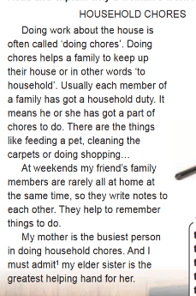

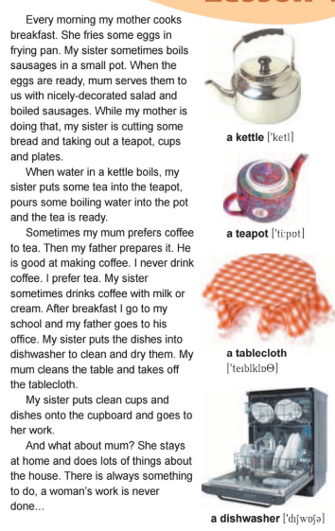

***6. Homework***

1. Опрацюйте конспект уроку;

2. Запишіть нові слова до словника та вивчіть їх.

**Надіслати виконане завдання у Вайбер/телеграм (0964124047) – Людмила Григорівна або на Human.**